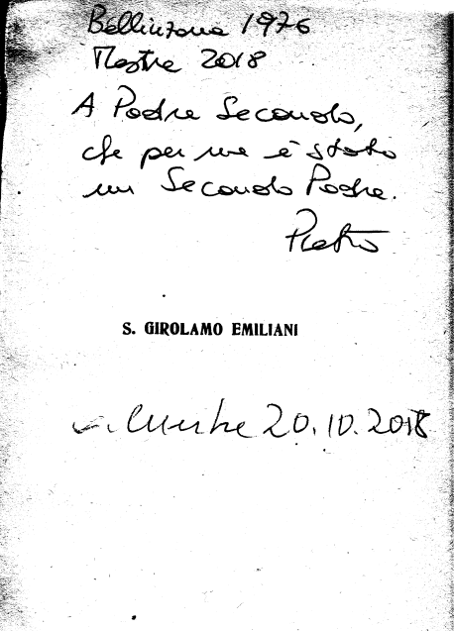

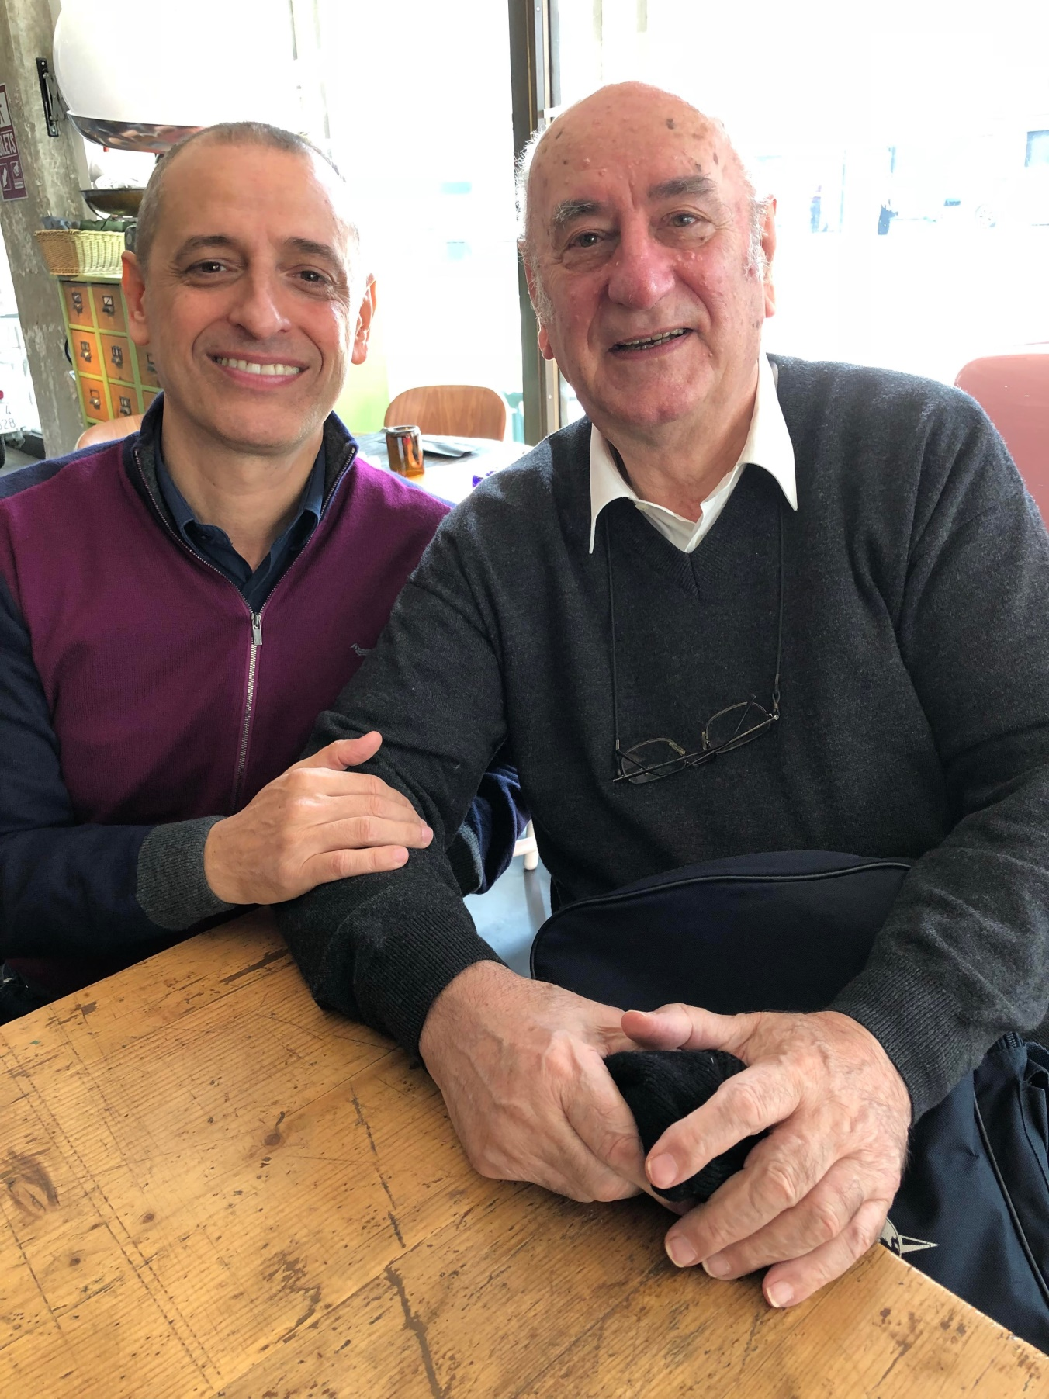

Mestre 20.10.2018

Pietro, ragazzino delle elementari, a Bellinzona, 1776,

ritrova P. Secondo a Mestre.